## Table des matières :

EXERCICE 1

Méthode

EXERCICE 2

Méthode

Jeux d’essais

EXERCICE 3

Méthode

Jeux d’essais

EXERCICE 4

Méthode

Jeux d’essais

## **EXERCICE 1 :**

### **Méthode :**

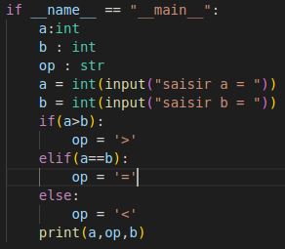

On utilise ici une variable a qui on assigne un caractère particulier en fonction du résultat de la comparaison de a et de b

### **Jeux d’essais :**



Avec a < b



avec b > a et un entier négatif



avec deux entiers égaux

## **EXERCICE 2 :**

### **Méthode :**

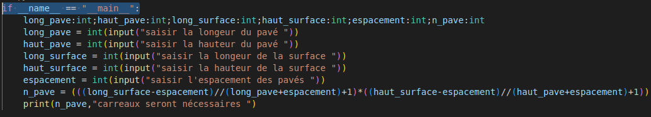

On utilise ici la division euclidienne // pour ne pas garder le reste.

On ajoute une ligne de condition pour contraindre les valeurs conformément au sujet.



### **Jeux d’essais :**

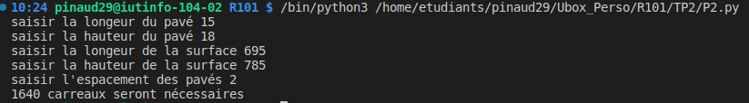

Valeurs correctes

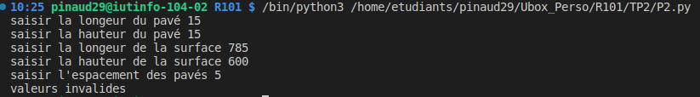

En cas de saisie d’un pavé carré

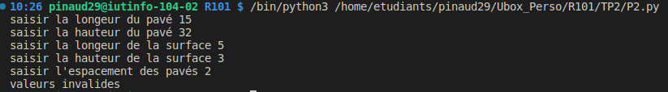

Si la surface est plus petite qu’un pavé

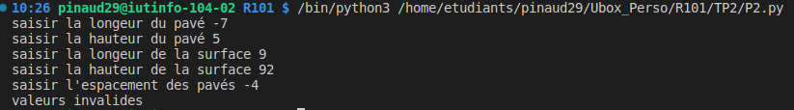

En cas de saisie d’une longueur négative

## **EXERCICE 3 :**

### **Méthode :**

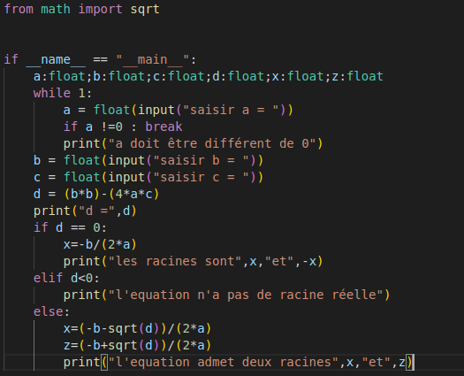

On utilise des types réels pour permettre la totalité des opérations

### **Jeux d’essais :**

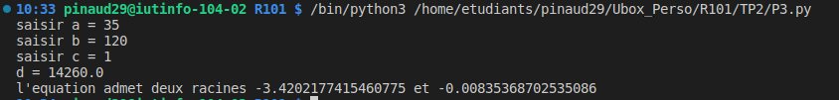

Cas avec 2 racine distinctes (d > 0)

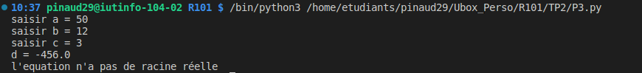

Cas sans racine réelle (d < 0)

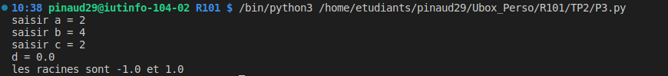

Cas avec une racine double



Boucle si a = 0

## **EXERCICE 4 :**

### **Méthode :**

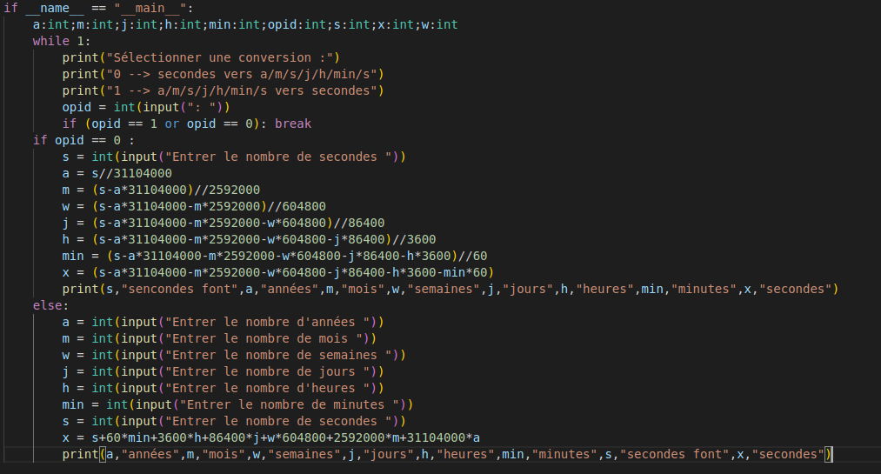

On utilise une boucle et un input afin de demander à l'utilisateur de sélectionner une opération. Une fois l’opération sélectionnée, on demande à l’utilisateur la ou les valeurs nécessaires, puis l’on fait une conversion. Le temps ne pouvant pas être négatif, on ne regarde pas si les valeurs sont positives, mais l’on pourrait par l’ajout d’une condition.

### **Jeux d’essais :**

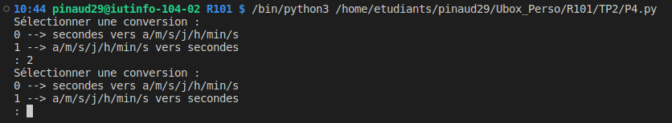

Boucle si l’opération sélectionnée ne correspond à aucune valeur

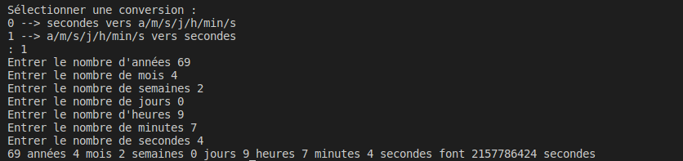

Opération 1 -> On entre chaque valeur nécessaire pour une conversion en secondes

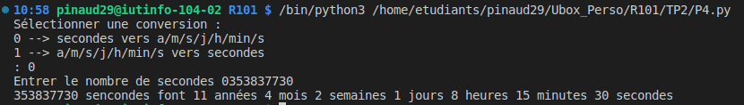

Opération 0 -> On entre un nombre x de secondes pour une conversion dans le format demandé